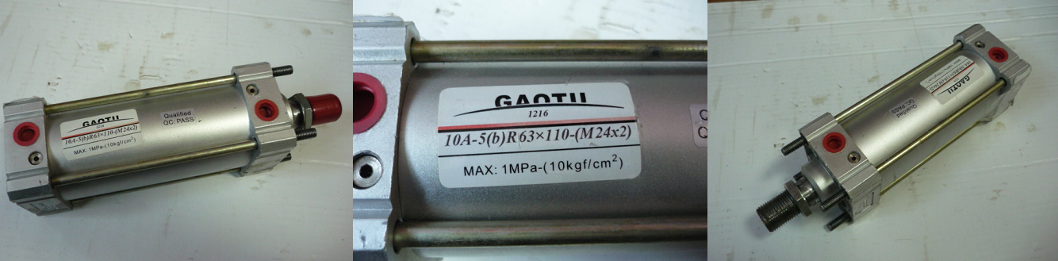

Код из 1С | Артикул | Наименование/ Бренд/  Поставщик | Габариты  Д*Ш*В,  мм | Масса,  гр | Материал | Место установки/Назначение
03645 |  | Пневмоцилиндр 10A-5Rb 63*110 | H=265  d штока=23,5  LxW=74х74 |  | Металл | Шипорезный станок MXB3515/3518/3523
 |  | GAOTU
 |  | Yong Qiang

